《安全评价报告信息公布表》
机构名称 | 重庆市安全生产科学研究有限公司 |  |  |  |  | 资质证号 |  |  |  | APJ-（渝）-001
委托单位 | 中石油西南油气田分公司重庆气矿
项目名称 | 足202井区深层页岩气试采干线工程安全验收评价
项目类别 | □预评价 □现状评价 ■验收评价 □其他
所属业务类别 |  | 陆上油气管道运输业
安全评价过程控制情况
安全评价项目管理 | 项目组组长 |  |  |  | 技术负责人 |  |  |  |  |  | 过程控制负责人
安全评价项目管理 | 陈美宝 |  |  |  | 蔡治勇 |  |  |  |  |  | 冯皓
编制过程 | 报告编制人 |  |  | 报告提交日期 |  |  |  | 报告审核人 |  |  |  | 报告审批人
编制过程 | 林波 |  |  | 2022.9 |  |  |  | 蔡治勇 |  |  |  | 蔡治勇
姓 名 | 认定专业 |  | 安全评价师从业识别卡/证书编号 |  |  |  |  | 注册安全工程师  注册证号 |  |  |  |  | 是否专职
雷楠 | 油气储运 |  | S011053000110193002251 |  |  |  |  | -- |  |  |  |  | 是
易安柯 | 油气储运 |  | S011053000110193002441 |  |  |  |  | -- |  |  |  |  | 是
刘文娟 | 仪表 |  | 1700000000201153 |  |  |  |  | -- |  |  |  |  | 是
刘菊梅 | 防腐 |  | 1500000000100202 |  |  |  |  | -- |  |  |  |  | 是
钟兢 | 设备 |  | 1700000000201054 |  |  |  |  | -- |  |  |  |  | 是
林波 | 安全 |  | S011053000110192002987 |  |  |  |  | 55190209531 |  |  |  |  | 是
张郑平 | 电气 |  | S011053000110192003137 |  |  |  |  | -- |  |  |  |  | 是
陈美宝 | 油气储运 |  | 1500000000100116 |  |  |  |  | 0100948 |  |  |  |  | 是
冯皓 | 机械 |  | S011053000110201000802 |  |  |  |  | 0177668 |  |  |  |  | 是
蔡治勇 | 安全 |  | 0800000000102949 |  |  |  |  | 0074134 |  |  |  |  | 是
项目简介 | 足202井区深层页岩气试采干线起于重庆市铜梁区的足202脱水站，翻越云雾山后经丹7井中心站至璧山区的来凤配气站，线路全长约48.9km，设计压力为6.3MPa，设计输量为150×10⁴m³/d，管径D323.9mm，穿越高速公路2次，等级公路8次，高铁1次，沿线设置线路截断阀室2座、预留分输头1座。  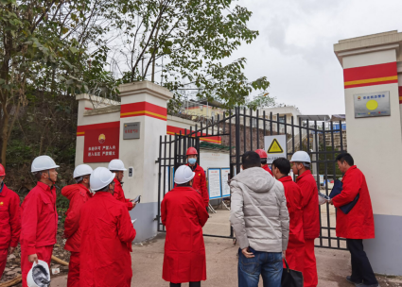
现场开展工作情况 | 勘验人员 |  | 勘验时间 |  |  |  | 勘验任务 |  | 勘验中的问题
现场开展工作情况 | 陈美宝 |  | 2020.10.20 |  |  |  | 项目负责 |  | 无
现场开展工作情况 | 林波 |  | 2020.10.20 |  |  |  | 现场勘察、资料收集 |  | 无

